Fecha: 19 de julio de 2013

Boletín de prensa Nº 779

CIERRE DE LA CARRERA 32A POR TRABAJOS EN EL SECTOR OBELISCO

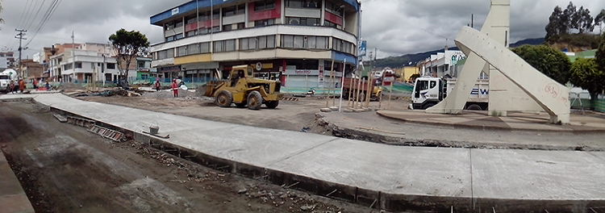

La Alcaldía de Pasto y AVANTE SETP informan a la ciudadanía que debido a la ejecución de obras en la intersección de la calle 20 (Avenida Los Estudiantes) sector del Obelisco, se suspende el tráfico vehicular por la Carrera 32ª debido a que en el sector se adelanta la construcción de la capa de pavimento rígido que imposibilita el uso de la vía.

Para evitar congestiones en la movilidad se toman las siguientes determinaciones: El tráfico pesado y los buses de transporte público deberán circular por la carrera 33A. Los automóviles, taxis y motocicletas pueden hacerlo por la carrera 32B, una cuadra antes del club de Abogados.

La Administración Municipal ofrece disculpas por las incomodidades que pueda generar por la ejecución de estos proyectos, al mismo tiempo agradece la comprensión y compromiso con la Transformación de la Ciudad.

Contacto: Gerente AVANTE SETP Jorge Hernando Cote Ante, Celular: 3148325653

PASTO SE UNE A LA CONMEMORACIÓN DEL DÍA DE INDEPENDENCIA

Para este sábado 20 de julio, cuando Colombia celebra 203 años de Independencia, la Alcaldía de Pasto, Gobernación de Nariño, Policía Nacional y el Ejército Nacional, realizarán un acto litúrgico en el templo de San Juan Bautista a partir de las 8:00 de la mañana, posteriormente se ofrecerá una ofrenda floral al prócer Antonio Nariño, en la plaza principal de la ciudad.

A las 12:00 del día una muestra del Carnaval de Negros y Blancos representará a Pasto y a Nariño en la fiesta patria en la Plaza de la Paz de la ciudad de Barranquilla en donde estará presente el mandatario de los colombianos, Juan Manuel Santos Calderón. El acto podrá ser visto a través de los canales institucionales de televisión.

A partir de la 1:00 de la tarde, en la concha acústica Agustín Agualongo, se realizará el Vigésimo Sexto Festival Internacional de Músicas y Danzas Andinas donde artistas locales, regionales y de talla internacional se unirán en un gran concierto y acto cultural.

OBRAS DE REPARCHEO EN ANTIGUA SALIDA AL NORTE Y PARQUE BOLÍVAR

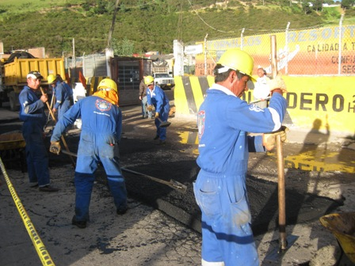

Con el propósito de agilizar las obras de mejoramiento de la malla vial de Pasto, la Administración Municipal a través de la Secretaría de Infraestructura inició varios frentes de trabajo en la ciudad. El primero de ellos se realiza en el sector conocido como la antigua salida al norte, donde se efectúa el reparcheo en el tramo comprendido entre la antigua oficina de empleo del Sena, en el sector de la Avenida Colombia hasta el barrio Fray Ezequiel Moreno.

El segundo frente de trabajo, se encuentra en el sector del parque Bolívar, calle 21 con carrera 14, donde se construye un separador central, una isleta y una rampa para las personas con discapacidad. Los trabajos finalizarán la primera semana de agosto.

Contacto: Secretario de Infraestructura, Jhon Fredy Burbano Pantoja. Celular: 3166901835

INICIO DE TRABAJOS DE PAVIMENTACIÓN EN LA CARRERA 32 ENTRE CALLES 20ª y 21ª

La Secretaría de Infraestructura del municipio se permite informar que este lunes 22 de julio se dará inicio a los trabajos de pavimentación de todo el tramo de la carrera 32 entre calles 20a y 21a sector del Hospital Infantil Los Ángeles. Según el Ingeniero, Jairo Andrés Villareal, encargado de supervisar el avance de las obras, manifestó que los trabajos tienen una fecha de duración máximo de un mes y medio y que el cronograma de actividades puede variar de acuerdo al suministro de material en la planta que provee al Municipio.

Contacto: Secretario de Infraestructura, Jhon Fredy Burbano Pantoja. Celular: 3166901835

RESTRICCIÓN DE VEHÍCULOS PESADOS POR LA CARRERA 22B

La Secretaría de Tránsito y Transporte Municipal atendiendo la solicitud que hiciera la comunidad del sector de Caracha, informa que a partir del jueves 25 de julio, quedará restringido el paso de vehículos tipo carro de alto tonelaje por la carrera 22B en el tramo comprendido entre la Panamericana y Avenida Boyacá.

Por lo anterior los vehículos de carga pesada como camiones 300-600, doble-troques, tracto-mulas, tipo cisterna, tipo tanque, que hagan su desplazamiento obligado por la ciudad, deberán transitar para la salida de la vía Panamericana.

El Secretario de Tránsito, Guillermo Villota Gómez, precisó que el incumplimiento a la norma será sancionada de acuerdo a lo estipulado por el Código Nacional de Tránsito que contempla la inmovilización del automotor, así mismo informó que para una mejor orientación con respecto a la prohibición en mención, se fijarán pasacalles en el sector.

Contacto: Secretario de Tránsito y Transporte, Guillermo Villota Gómez. Celular: 3175010861

ALCALDÍA CONTINÚA ACCIONES PARA ERRADICAR TRABAJO INFANTIL

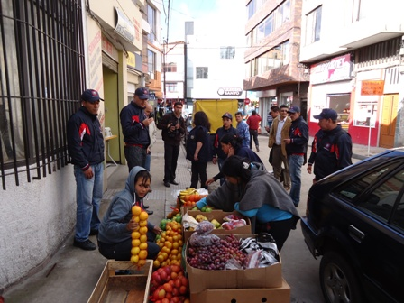

Con el objetivo de disminuir los casos de trabajo infantil en el municipio y lograr que las autoridades contribuyan con este propósito, la Dirección Administrativa de Espacio Público, convocó a una reunión para coordinar actividades que permitan erradicar este flagelo social en los sectores de las calles 15, 16, 17 con carrera 22, donde se caracterizó a niños, niñas que se encuentran trabajando de manera informal.

El director de la dependencia, Álvaro Ramos Pantoja, señaló que los menores de edad vinculados en algún tipo de trabajo, están privándose de la educación y la recreación. “La caracterización e identificación de los casos, continuará para garantizar los derechos de las niños, niñas y adolescentes”, precisó el funcionario.

Durante la reunión se hicieron presentes la Subsecretaría de Convivencia y Derechos Humanos, Secretaría de Bienestar Social, Policía de Infancia y Adolescencia, Instituto Colombiano de Bienestar Familiar, ICBF y Personería Municipal.

Contacto: Director de Espacio Público, Álvaro Ramos Pantoja. Celular: 3155817981

ELECCIÓN DE FEDERACIÓN DEPARTAMENTAL DE LÍDERES

La Alcaldía de Pasto a través de la Secretaría de Desarrollo Comunitario invita a los presidentes y presidentas, delegados y delegadas de ASOJAC, a la asamblea previa para la elección de la Federación de Líderes a realizarse este sábado 20 de julio en el auditorio del Instituto Departamental de Salud a partir de las 2:00 de la tarde.

Contacto: Subsecretario de Participación, Julio César Ramírez. Celular: 3173657343

ANALIZARÁN TEMAS DE MICROZONIFICACIÓN Y SOCAVONES
Para los próximos 23 y 24 de julio, visitarán la capital de Nariño la Subdirectora Nacional de Conocimiento de la Unidad Nacional de Gestión del Riesgo de Desastres, Pilar García, con el fin de tratar el tema de la microzonificación sísmica de la ciudad; y también hará presencia una comisión de la Dirección Nacional de Planeación, la cual analizará la problemática de socavones en varios sectores de Pasto, así lo informó el Director Administrativo para la Gestión del Riesgo de Desastres de Pasto, Darío Gómez Cabrera.

Según el funcionario, en el tema de la microzonificación, el Alcalde Harold Guerrero López, logró tener el aval de la Unidad Nacional de Gestión del Riesgo para adelantar este proceso en la ciudad. En lo que se refiere al tratamiento de los socavones, la comisión de la Dirección de Planeación Nacional estará en la capital de Nariño para analizar los casos más críticos con el propósito de encontrar una solución de fondo a la problemática que afecta varios barrios.

Contacto: director para la Gestión del Riesgo de Desastres, Darío Gómez Cabrera. Celular: 315809849

FUNCIONARIOS SE CAPACITAN EN ESTÁNDARES DE CONTROL INTERNO

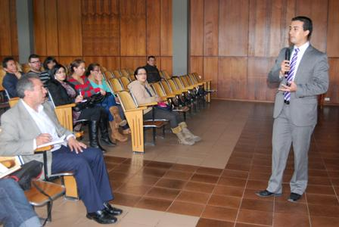

Más de 30 funcionarios de la Alcaldía de Pasto participan en una capacitación de estándares de control de calidad profundizando en temas como la valoración del desempeño, gestión de procesos y la seguridad de la información con el fin de adelantar el método de certificación en la norma SGCGP-1000.

Según Alexander Muñoz Gómez, capacitador de la ESAP, la jornada radica en la importancia de hacer propuestas de mejoramiento, activar a los trabajadores para que empiecen a hacer sus propuestas desde sus puestos laborales y sigan la ruta del Plan de Desarrollo. El modelo estándar de control interno, MECI, es una herramienta donde se consolidan normas institucionales. A este propósito le apunta la Administración Local, iniciando con el fortalecimiento del personal a partir de las normas básicas a través del MECI y posteriormente avanzar hacia el sistema de calidad que sería la norma SGCGP-1000.

La capacitación la realiza la Oficina de Control Interno de la Alcaldía de Pasto con apoyo de la subsecretaría de Talento Humano en convenio con la Escuela Superior de Administración Pública.

Contacto: Jefe Oficina de Control Interno, Jaime Santacruz. Celular: 3172823097

Pasto Transformación Productiva

María Paula Chavarriaga Rosero

Jefe Oficina de Comunicación Social
Alcaldía de Pasto

